**ANTEPROYECTO “Sensor de gas BMT”**

**Integrante 1:** Bianco Tomas

tomasmartinbianco@impatrq.com

**Integrante 2:** Baza Victoria

victoriajosefinabaza@impatrq.com

**Integrante 3:** Ezequiel Bourlot

ezequielbourlot@impatrq.com

**Integrante 4:** Castillo Ramiro

ramirocastillo@impatrq.com

**Integrante 5:** Rodriguez Domoñi Federico

federicorodriguezdomonii@impatrq.com

**Integrante 6:** Trillo Contardi Mauricio

mauriciotrillocontardi@impatrq.com

**1. INTRODUCCIÓN** El proyecto consiste en un sistema de deteccion y medicion de gases en un ambiente cerrado, donde se mide la presencia de estos gases para su correcta evacuación y renovación del aire

**2. MARCO DE APLICACIÓN**

El proyecto está pensado para utilizarse en cualquier lugar donde se de la presencia de estos gases, ya sea una cocina o un taller, funcionaria mediante un sensor que al detectar cierto nivel de presencia de gas en el aire encendería un sistema de ventilación que expulsaria los gases nocivos del ambiente y a su vez renovaria el aire

**3. DESCRIPCIÓN TÉCNICA**Los componentes que se van a usar van a ser un sensor de gas MQ135, un sensor de humedad y temperatura DHT11, una placa Raspberry Pi Pico, un I2C, un LCD y un cooler

**3.1 SOBRE EL HARDWARE**

**Bloque de sensor de gas:** Este bloque se encarga de registrar la presencia de los gases en el ambiente y enviar esas lecturas la raspberry pi pico

**Bloque de Raspberry Pi Pico:** Este bloque se encarga de enviar y mostrar los datos en el LCD y de ser necesario encender el cooler

**Bloque de display LCD(I2C):** Este bloque se encarga de mostrar las lecturas de los sensores enviadas por la Raspberry Pi Pico

**Bloque de cooler:** Este bloque se encarga de expulsar los gases del ambiente y renovar el aire de ser necesario

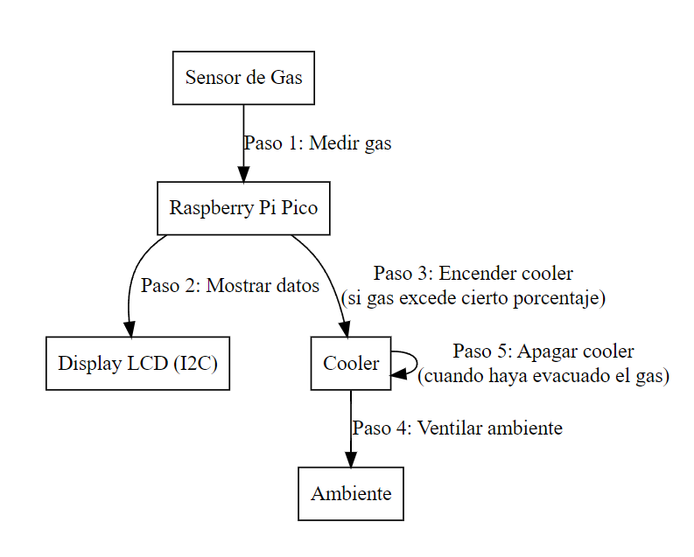

**3.2 SOBRE EL SOFTWARE**

Planeamos usar visual studio code para programar los parámetros y niveles de referencia de los sensores asi como la comunicación I2C entre la Raspberry Pi Pico y el LCD

**4. DIVISIÓN DE TAREAS**

**4.1 INTEGRANTE 1**

Tomas Bianco va a trabajar en la programación de la Raspberry Pi Pico y los demás componentes del proyecto

**4.2 INTEGRANTE 2**

Victoria Baza va a trabajar en el diseño de la página web

**4.3 INTEGRANTE 3**

Ezequiel Bourlot va a trabajar en el diseño de la página web

**4.4 INTEGRANTE 4**

Ramiro Castillo va a trabajar en las conexiones de las placas pcb y el circuito eléctrico

**4.5 INTEGRANTE 5**

Mauricio Trillo va a trabajar en la preparacion y elaboracion de las placas pcb y la carcaza

**4.6 INTEGRANTE 6**

Federico Rodriguez Domoñi va a trabajar en la investigación de los componentes y su funcionamiento

**5. LISTA DE MATERIALES**

Se va a usar para el proyecto:

-Una placa de cobre

-Un sensor de gas MQ135

-Un sensor de humedad DHT11

-Una Raspberry Pi Pico

-Un I2C

-Un LCD

-Un cooler

**5. REFERENCIAS**

No hay ya que se nos ocurrió la idea hablándolo entre el grupo